Руководителям муниципальных управлений образованием
Руководителям общеобразовательных организаций

Здравствуйте коллеги!

Очередной открытый урок и мастер-класс в режиме ОНЛАЙН состоится 22 декабря 2017 г.
Планируются:
- Урок – начало в 10.00.

- Мастер-класс для педагогов – начало в 11.00
Коллеги!
Доступ к мероприятию откроется в 9.30.
Урок начинается в 10.00. Какой класс и какой предмет будет озвучено незадолго до начала урока – в 9.30 – следите за информацией на сайте.
Мастер-класс начнется в 11.00. Заблаговременно, хотя бы за 5 мин до начала, пригласите коллег.
Явка всех - ОБЯЗАТЕЛЬНА! Я прекрасно всех понимаю. Но график устанавливал и утверждал Минобрнауки РД.
Самое главное:
Прямая трансляция будет организована через сайт Дагестанского ИРО - http://dagiro.ru/ (см.рис. в конце).
Прямая ссылка - http://www.dagiro.ru/index.php/online-urok, а там уже ссылка на канал youtube.
ОБЯЗАТЕЛЬНО: зайдя на трансляцию оставьте внизу комментарий, указав Наименование школы.
Но если найти никак невозможно, то вот ссылка на канал youtube ДагИРО:
https://www.youtube.com/channel/UCAUvTfOHEmALjoyix9id6nA

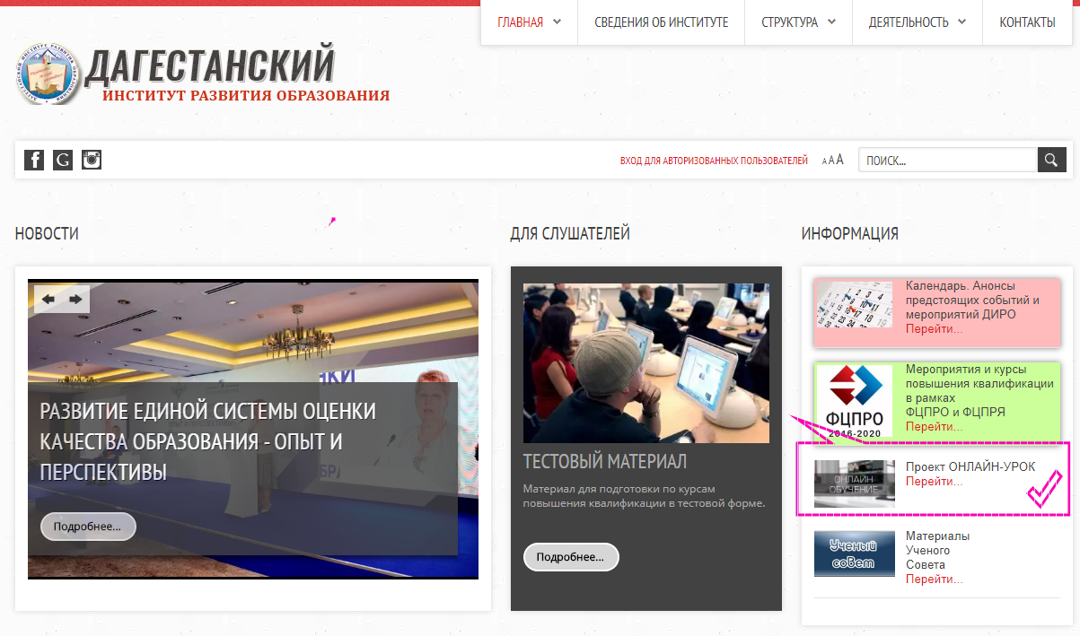
Повторяю контрольную информацию:

Дата: 22 декабря 2017 г.
Время начала подключения: 9.30
Урок – дополнительная информация на сайте.
Начало урока в 10.00.
Мастер-класс для учителей.
Начало мастер-класса в 11.00
На мастер-класс приглашаем учителей
Оставляем комментарий под видео с указанием наименования школы!

